图像的组成：

将大小为W*H的图像视为一个H*W的矩阵，一般用u8类型的二维数组表示。每个元素的值为0~255，称为灰度值，灰度值越大，该点越亮。

灰度与二值化：

灰度图难以处理，可以将其处理为黑白信号图，即0-1(黑-白）,称为二值化，二值化的重点是选择阈值，获取阈值可通过大津法。

**大津法（otsu）（最大类间方差法）：**遍历0~255的所有灰度级，确定类间方差最大的一个灰度级，确定分割阈值。

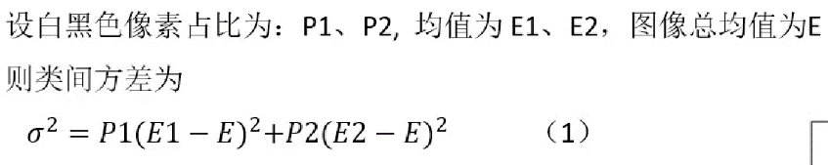

当某个阈值的类间方差越大，白色与黑色区分越明显，因此遍历0~255(最低~最高灰值）的类间方差，确定类间方差最大的一个灰度值，即可作为最佳阈值。

可优化为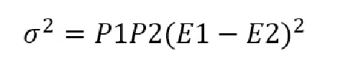，其中P1+P2=1,P1E1+P2E2=E,故每个灰度值只需算出P1和E1，E，可得到P2E2，进而得到E2，带入上式即可算出类间方差。

搜线：

存储: 左右边线的存储，例如一副60*180的图像，定义两个60个元素的一维数组即可。

搜线: 采用左边黑黑白，右边白黑黑。

流程: 从下往上搜，第一行先大致采用中间作为开始元素点，向右迭代找到右边界记录下来，再往左迭代找到左边界。将左边界和右边界相加除二得到中线元素存储，并将其作为下一行的搜线开始元素。

**参考链接：**

**【智能车中常用的图像处理技术入门篇】<https://www.bilibili.com/video/BV1Ay4y1m7KC?vd_source=79a5d75b58f73b100ddee9bab24432a7>**

图像总体框架：

采用模块化，便于调试和增加情况。

简化计算：

在一些图像处理或者进行算法计算时，可减少过于密集的计算，降低对算力的耗损。

八领域简单认识：

先通过某种算法得到种子，然后以种子为中心的附近八个元素点按顺时针或逆时针进行编号，然后按顺序进行扫描，找到下一个黑点，接着以找到的黑点为中心点，继续进行八领域标记与寻找，此时的初始位置应该为上次找到的黑块的编码-2，不断迭代得到完整边界。

扫线基本流程：

**获取种子**：

在最下的一行选择中心点作为初始点，向左右各生长，以找到的第一个黑点作为八领域的种子。

**八领域扫线并简化**：

八领域扫完线后可能一行会扫描出多个像素点，将每一行控制到左右各一个扫描点。

扫线：

**直角型拐点：**

1. 可通过种子的生长方向进行判断，在十字路口时，种子会急剧拐向另一个方向，可根据这些特征判断直角型拐点。
2. 斜率寻找，扫线时可以进行计算斜率，当斜率急剧变化时，也是遇到了直角型拐点。
3. 边界方差（绝对值）：通过最小二乘法拟和一次性曲线，大概是用来判断扫线的效果？

**圆拐角**：意义不大，展示不理

正入十字：

**判断**：找到左拐点和右拐点，之后分别向左或向右的横向种子较多。

**拉线**：进入十字前，可以将左边两个拐点连接起来即可，右边同理。

在十字中间，可以利用边界方差提取直线，从拐点处延申至下。

斜入十字：

左侧二乘法拟和，右侧俩拐点拉线

直道：

左右斜率，中线方差

等等元素判别，感觉暂时还用不到，不仔细研究

**参考链接:**

**【英飞凌智能车线上培训——图像提升篇】https://www.bilibili.com/video/BV1Vf4y1Y7Q4?vd_source=79a5d75b58f73b100ddee9bab24432a7**

图像具体框架：

**获取图像**：获取到一帧图像后，应将其复制到另一个数组再进行处理，避免图像混乱

**图像预处理**：

* + - 1. 灰度差比和：取相邻的元素点灰度值进行差比和计算，得到一个数值与阈值进行对比，判断是否为边界（注意不能取得太联系，不然相邻区别不大，无法判断）
      2. 大津法
      3. 梯度：Sobel是一种离散微分算子，进行局部的差分，得到另外一副图像，在有阴影的地方处理效果比大津法良好。

图像的边缘部分灰度值变化较大，梯度值也越大，而平滑部分的梯度值较小，可以凭借这个判断边界

**阈值分割**

**特征识别**

**得到中线**

**参考链接：【智能车分享——智能车基础四轮】<https://www.bilibili.com/video/BV1uq4y1V7Ha?vd_source=79a5d75b58f73b100ddee9bab24432a7>**

模糊pid：

个人理解，类似于一个黑匣子，输入值为误差以及误差的的导数，输出kp，ki，kd等参数。黑匣子会通过误差及导数判断现在所处的阶段，适当的增大或减小参数，以加快响应速度和避免过冲严重。

可以另外寻找资料，查询在具体的阶段应该对不同的参数进行怎样的调整。

**参考链接：**

**【1 模糊PID控制的基本原理】<https://www.bilibili.com/video/BV1Ps4y1K7eG?vd_source=79a5d75b58f73b100ddee9bab24432a7>**